Објаснување за четвртото домашно

Овдека е линкот до Postman за подобро разбирање како работат микросерверите во нашата веб апликација

https://documenter.getpostman.com/view/28843449/2s9YsFFEi6

За нивна меѓусебна комуникација со нивните апи го користиме axios.

import axios from 'axios'

export const getWineries=async()=>{

    try{

    const res=await axios({

        method:'GET',

        url:'http://127.0.0.1:6100/api/v1/wineries'

      })

      if(res.data.status==='success'){

        location.reload(true)

      }

    }

    catch(err){

        res.status(500).json({ error: 'Failed to fetch '});

    }

}

Во нашата веб апликација од најголема помош при организацијата ни помогна MVC шаблонот,на сликата е прикажан како кај нас е имплементиран

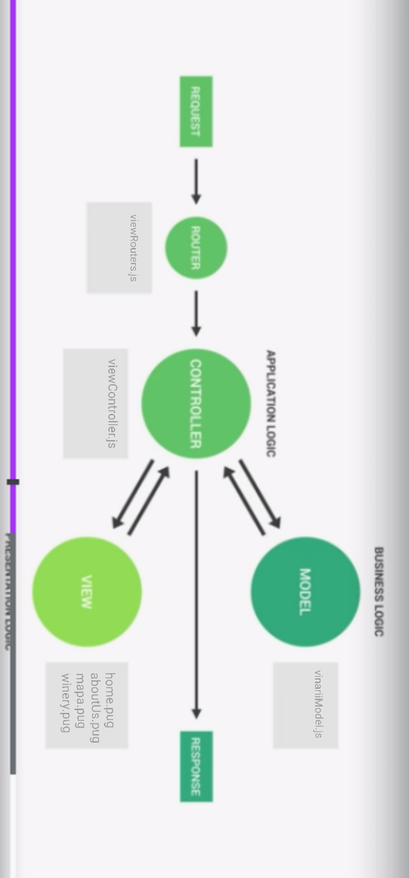

Подолу се неколку слики од микросервисите во Postman како изгледаат одредени функционалности.

